智能决策者：用机器学习定制专属策略
北京大学 AI 量化工作坊 · TASK6 姓名：张哲铭

本任务在 TASK5“用机器学习预测涨跌”的基础上，进一步把模型输出的“上涨概率”转化为可执行、可回测的交易策略。全文先阐明基于机器学习的交易策略的核心理念与优缺点，界定量化 ML 模型中常见的自变量因子与应变量，综述相关文献；随后详细设计一套融合“双阈值 + 概率加权仓位 + 技术指标过滤 + 止损止盈”的策略框架，用网格搜索为 8 个标的分别寻找最优参数；接着对每个标的用 TASK5 中表现最好的 Top3 算法产出样本外概率、构建策略并回测，逐一给出“价格与概率双轴（何时交易）、资产曲线对比（赚了多少）、回撤曲线（最大亏多少）、持仓比例（仓位怎么变）”四张核心图，并系统对比决策树、随机森林、GBDT、XGBoost 等不同算法的策略效果；最后完成附加题——多标的机器学习组合轮动策略。全流程严格使用 TASK5 划分的测试集时间段、无未来函数。
一、基于机器学习的交易策略：核心理念与优缺点
核心理念可概括为“预测—转化—风控”三步：第一步用机器学习模型从历史量价/财务特征中学习规律，对下一期涨跌输出一个概率 p；第二步把概率转化为交易决策——概率高则看多、加仓，概率低则观望、清仓；第三步用严格的仓位管理与止损止盈把“统计上的微弱优势”在风险可控的前提下累积成收益。它与传统规则策略（如均线、海龟）的根本区别在于：规则策略由人预先设定固定条件，而机器学习策略让数据自己“说话”，自动从大量特征中挖掘非线性组合信号，具备更强的适应性。
· 优点
1. 能处理高维、非线性信息。 可同时纳入数十上百个因子，自动捕捉传统线性规则难以刻画的特征交互，信息利用更充分。
2. 概率化、可量化风险。 模型输出连续概率，天然支持“按确定性大小分配仓位”，比非黑即白的规则更精细。
3. 系统化、可回测、可迭代。 全流程数据驱动、参数可网格搜索、效果可严格回测，便于持续优化。
4. 适应性强。 只要重新训练即可适配不同标的、不同市场环境，无需人工重设规则。
· 缺点与风险
1. 过拟合风险高。 模型可能记住历史噪声而非真实规律，样本内亮眼、样本外失效，必须用严格的时间序列验证、正则化与充分的样本外测试来防范。
2. 依赖数据质量与信噪比。 如 TASK5 所示，股票日频方向预测信噪比极低（AUC 仅约 0.5~0.6），模型上限受数据本身限制，不能期待“稳赚”。
3. 存在未来函数与信息泄漏隐患。 特征构造、标签定义、数据划分稍有不慎就会用到未来信息，导致回测虚高、实盘崩塌，是最需要警惕的“陷阱”。
4. 可解释性与稳健性挑战。 复杂模型（如提升树、神经网络）像“黑箱”，且市场结构会漂移（概念漂移），历史规律可能失效，需要持续监控与再训练。
5. 交易成本与容量约束。 频繁调仓会侵蚀收益，这也是本文强调“双阈值降低换手”的原因。
二、量化 ML 模型中常见自变量因子与应变量的定义
1. 应变量（预测目标 Y）
应变量是模型要预测的对象，常见两类：①回归型——未来某期的收益率（如下一日/下一周/下一季度收益率），用于收益排序与选股；②分类型——未来涨跌方向（涨/跌，二分类），或涨跌幅度分档（多分类）。本文主用分类型应变量 y=“下一交易日是否不跌（收益≥0 记 1）”，因为 TASK5 已证明“预测方向”比“预测具体涨幅”更可行；分类模型输出的“上涨概率”正是驱动交易的核心信号。
2. 自变量（特征因子 X）
自变量是用于预测的输入特征，量化实践中常见因子可归为若干大类：
· 动量/趋势因子：过去 N 日收益率、对数收益、均线斜率——刻画价格惯性（Gu-Kelly-Xiu 指出动量是最主导的预测信号之一）；
· 波动率因子：收益标准差、ATR、振幅、布林带带宽——刻画风险与市场情绪；
· 量价因子：成交量变化、量比、量价相关性——刻画资金进出与趋势确认；
· 技术指标因子：RSI、MACD、KDJ、乖离率、%B——经典择时信号；
· 价格位置因子：过去 N 日价格分位、隔夜/日内收益——刻画相对高低位与反转；
· 基本面/财务因子：EPS、营收/净利增速、ROE、净利率、估值等——刻画公司质地（本文对长江电力、腾讯两只个股按财务发布日对齐后纳入；ETF 无财报故不用）；
· 宏观/情绪因子：利率、资金面、市场热度等（本文未纳入，属可扩展方向）。
本文实际使用约 38 个技术因子（个股叠加财务后约 43 个），构造时严守“相关性、无未来函数、稳定性、可计算性”四原则，详见 TASK5 报告第四章。
三、基于机器学习算法的交易策略：文献与行业成果
（1）Krauss、Do 与 Huck（2017, EJOR）在标普 500 上构建统计套利策略：先用深度神经网络、梯度提升树、随机森林分别预测个股相对市场的表现概率，再做多预测最强、做空预测最弱的一篮子股票。研究发现三类模型的集成在扣除交易成本后仍能获得显著超额收益，是“ML 预测 + 排序选股”策略的经典范式。
（2）López de Prado 在《Advances in Financial Machine Learning》(2018) 中提出“三重障碍标注法”与“元标签（Meta-Labeling）”：先由主模型给出交易方向，再由次级模型判断“该不该按这个信号下注、下多大注”，并给出多种由预测概率决定仓位大小的方法（线性法 size∝(p−0.5)、凯利公式、Sigmoid 映射）。本文的“概率加权仓位”正是这一思想的直接应用。
（3）中文行业成果（如《运用随机森林演算法于选择权量化交易策略》《基于大模型的量化投资策略构建及回测有效性》）系统讨论了“信号阈值、持仓周期、仓位上限、止损比例、再平衡频率”等策略参数的敏感性，并指出信号阈值对收益的敏感度最高。这为本文“网格搜索最优参数（买入/卖出阈值、最大仓位、止损、止盈）”提供了直接参考。
四、交易策略设计
本文以 TASK5 训练好的分类模型在测试集上的样本外“上涨概率 p”为唯一信号来源，设计如下策略框架，所有决策“当日盘后计算、次日生效”，杜绝未来函数：
1. 双阈值策略（降低换手、规避不确定区）
设买入阈值 buy_th 与卖出阈值 sell_th（且 sell_th < buy_th）：当 p ≥ buy_th 视为看多信号、开仓或持仓；当 p ≤ sell_th 视为看空、清仓；当 p 落在两者之间（不确定区）则维持原仓位、不做操作。相比单一阈值，双阈值形成一个“缓冲带”，避免概率在阈值附近抖动时频繁买卖，从而显著降低交易次数与成本，也避免在把握不大时盲动。
2. 概率加权仓位（确定性越高、仓位越重）
目标仓位不再非满即空，而是随概率线性放大：
目标仓位 = clip( (p − 0.5) × 2, 0, 1 ) × 最大仓位
即概率 0.5 时空仓、概率越接近 1 仓位越接近“最大仓位”。这样在模型确定性高时重仓、把握不大时轻仓，把有限的风险预算分配到最有把握的交易上。
3. 机器学习预测 + 技术指标过滤
在模型信号之上叠加一层技术“安全阀”：当出现 RSI>70（超买）、MA5≤MA20（短期均线空头排列）、或近期波动率处于高分位（>90% 分位，市场过热/恐慌）时，禁止新开仓。这相当于用简单、稳健的技术规则过滤掉模型可能误判的不利环境，减少在高风险时点的暴露。
4. 止损与止盈风控
以持仓成本价为基准设置止损 stop_loss 与止盈 take_profit：持仓浮亏达到止损幅度即离场、防止亏损扩大；浮盈达到止盈幅度即兑现、锁定利润。单边交易成本按万分之五计（与前序任务一致）。
5. 参数网格搜索
对买入阈值、卖出阈值、最大仓位、止损幅度、止盈幅度五个参数做网格搜索，为每个标的分别寻找最优组合。为控制计算量（遵循作业“可先缩小参数范围”的建议），网格设定为：买入阈值∈{0.55, 0.60, 0.65}、卖出阈值∈{0.45, 0.50}、最大仓位∈{0.8, 1.0}、止损∈{5%, 8%}、止盈∈{15%, 25%}，以测试集夏普比率（辅以超额收益）为寻优目标。
五、逐标的回测：四张核心图与解读
对每个标的，用其综合表现最优的算法+最优参数回测，绘制四张核心图，分别回答四个关键问题：A 图（价格+概率双轴，标注买卖点）——“何时交易”；B 图（策略 vs 买入持有净值）——“赚了多少”；C 图（回撤曲线，标注最大回撤）——“最大亏了多少”；D 图（持仓比例曲线）——“仓位怎么变”。
长江电力（sh600900）— 最优算法：决策树
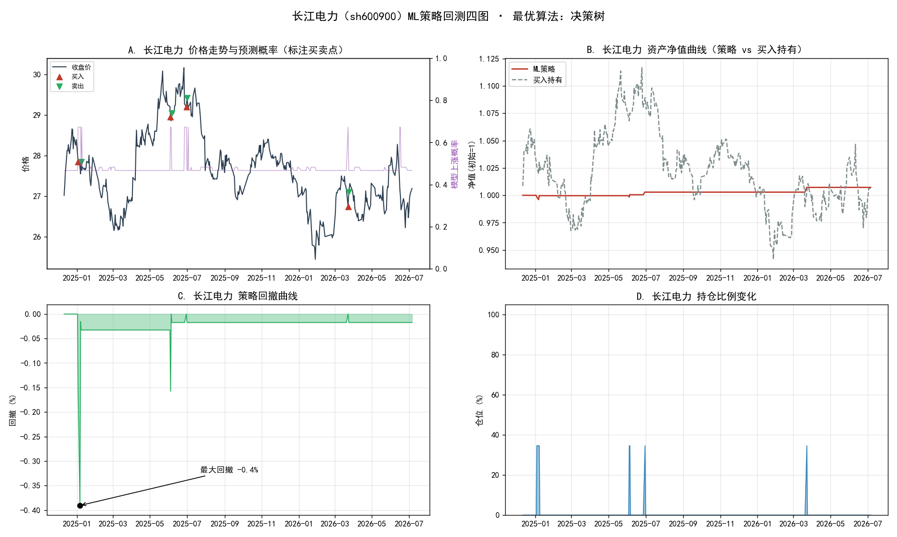
图 5-1 长江电力 ML 策略回测四图（A 买卖点 / B 净值 / C 回撤 / D 仓位）
最优参数：买入阈值 0.55、卖出阈值 0.5、最大仓位 100%、止损 5%、止盈 15%。测试段策略总收益 0.7%、买入持有 0.6%、超额 0.1%；夏普 0.79、最大回撤 -0.4%、交易 4 次、持仓日胜率 57.1%、平均仓位 1.9%。
腾讯控股（hk00700）— 最优算法：GBDT
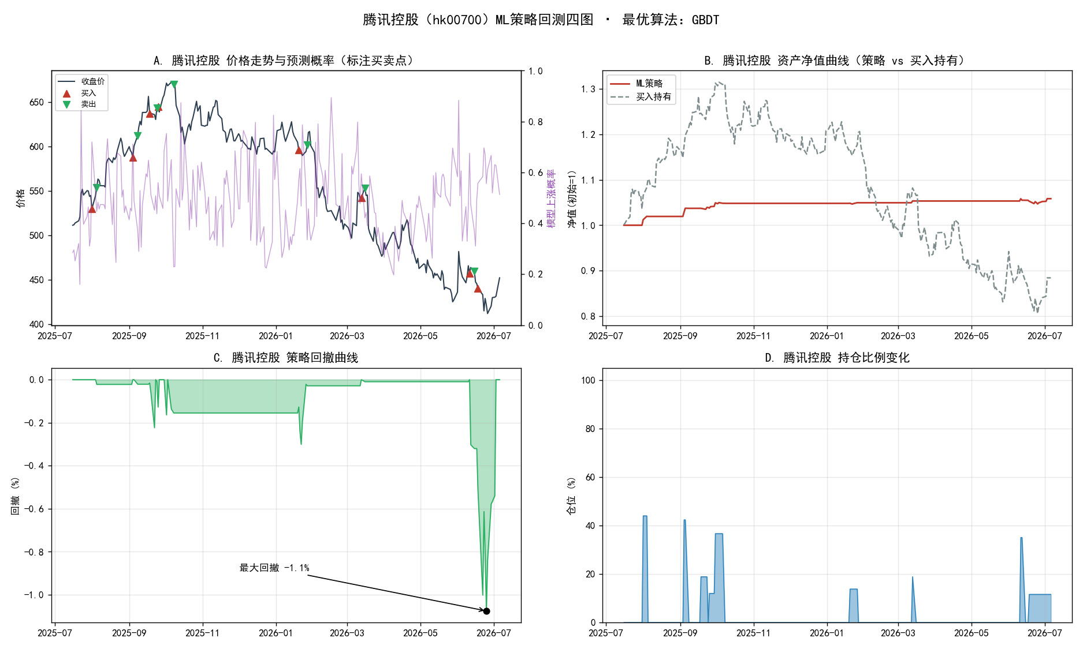
图 5-2 腾讯控股 ML 策略回测四图（A 买卖点 / B 净值 / C 回撤 / D 仓位）
最优参数：买入阈值 0.55、卖出阈值 0.45、最大仓位 100%、止损 8%、止盈 15%。测试段策略总收益 5.9%、买入持有 -11.6%、超额 17.4%；夏普 2.43、最大回撤 -1.1%、交易 8 次、持仓日胜率 61.8%、平均仓位 14.3%。
黄金ETF（sh518880）— 最优算法：随机森林
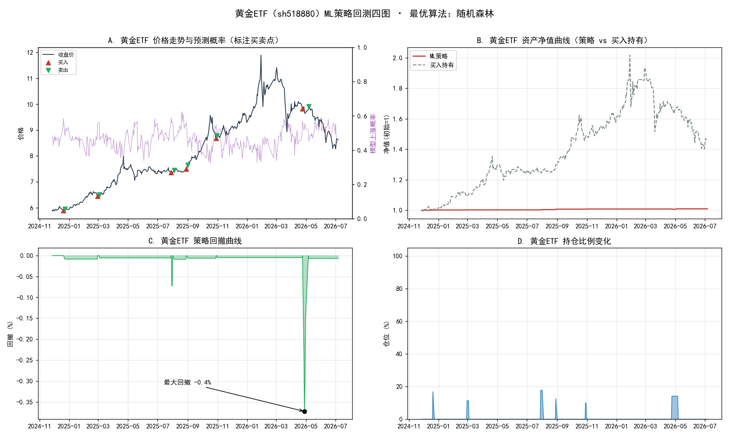
图 5-3 黄金ETF ML 策略回测四图（A 买卖点 / B 净值 / C 回撤 / D 仓位）
最优参数：买入阈值 0.55、卖出阈值 0.5、最大仓位 100%、止损 5%、止盈 15%。测试段策略总收益 0.9%、买入持有 46.3%、超额 -45.4%；夏普 1.30、最大回撤 -0.4%、交易 6 次、持仓日胜率 75.0%、平均仓位 4.1%。
红利低波50ETF（sh515450）— 最优算法：决策树
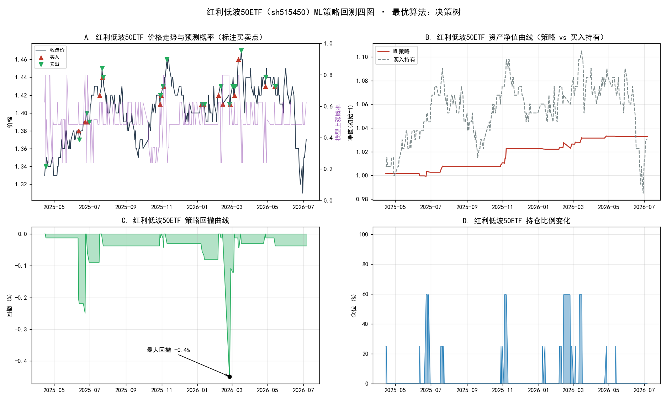
图 5-4 红利低波50ETF ML 策略回测四图（A 买卖点 / B 净值 / C 回撤 / D 仓位）
最优参数：买入阈值 0.55、卖出阈值 0.5、最大仓位 100%、止损 5%、止盈 15%。测试段策略总收益 3.3%、买入持有 3.0%、超额 0.3%；夏普 2.15、最大回撤 -0.4%、交易 17 次、持仓日胜率 50.0%、平均仓位 10.1%。
纳指ETF（sz159941）— 最优算法：XGBoost
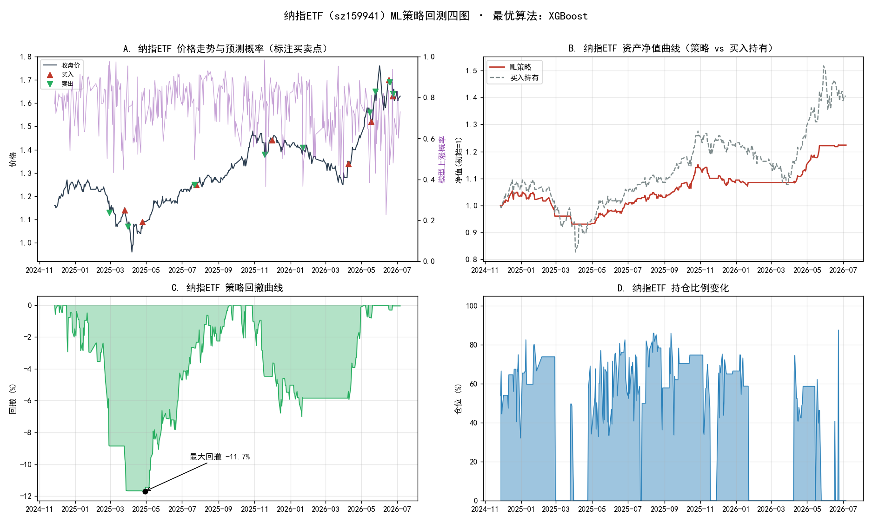
图 5-5 纳指ETF ML 策略回测四图（A 买卖点 / B 净值 / C 回撤 / D 仓位）
最优参数：买入阈值 0.65、卖出阈值 0.5、最大仓位 100%、止损 5%、止盈 15%。测试段策略总收益 22.4%、买入持有 40.5%、超额 -18.1%；夏普 1.39、最大回撤 -11.7%、交易 8 次、持仓日胜率 39.9%、平均仓位 67.8%。
科创50ETF（sh588000）— 最优算法：Logistic回归
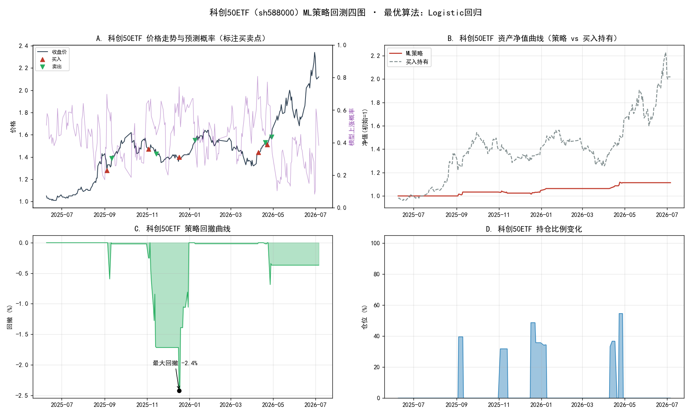
图 5-6 科创50ETF ML 策略回测四图（A 买卖点 / B 净值 / C 回撤 / D 仓位）
最优参数：买入阈值 0.65、卖出阈值 0.45、最大仓位 100%、止损 5%、止盈 15%。测试段策略总收益 11.3%、买入持有 101.9%、超额 -90.6%；夏普 2.30、最大回撤 -2.4%、交易 5 次、持仓日胜率 51.3%、平均仓位 14.9%。
沪深300ETF（sh510300）— 最优算法：Logistic回归
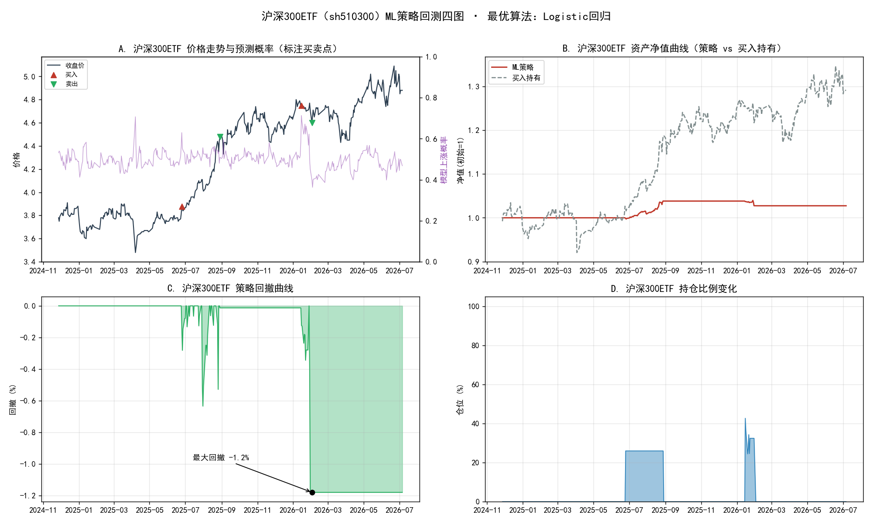
图 5-7 沪深300ETF ML 策略回测四图（A 买卖点 / B 净值 / C 回撤 / D 仓位）
最优参数：买入阈值 0.6、卖出阈值 0.45、最大仓位 100%、止损 5%、止盈 15%。测试段策略总收益 2.7%、买入持有 29.1%、超额 -26.4%；夏普 1.23、最大回撤 -1.2%、交易 2 次、持仓日胜率 54.2%、平均仓位 15.2%。
中证500ETF（sh510500）— 最优算法：随机森林
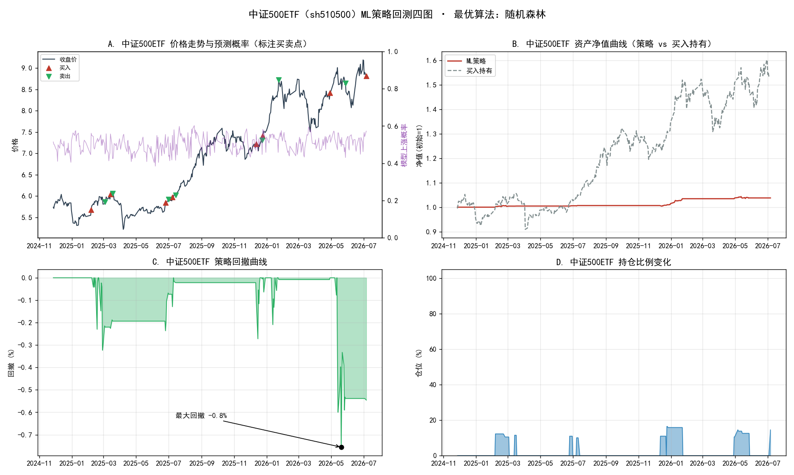
图 5-8 中证500ETF ML 策略回测四图（A 买卖点 / B 净值 / C 回撤 / D 仓位）
最优参数：买入阈值 0.55、卖出阈值 0.45、最大仓位 100%、止损 5%、止盈 15%。测试段策略总收益 3.8%、买入持有 53.5%、超额 -49.7%；夏普 2.05、最大回撤 -0.8%、交易 8 次、持仓日胜率 62.2%、平均仓位 19.1%。
六、不同机器学习算法的策略效果对比
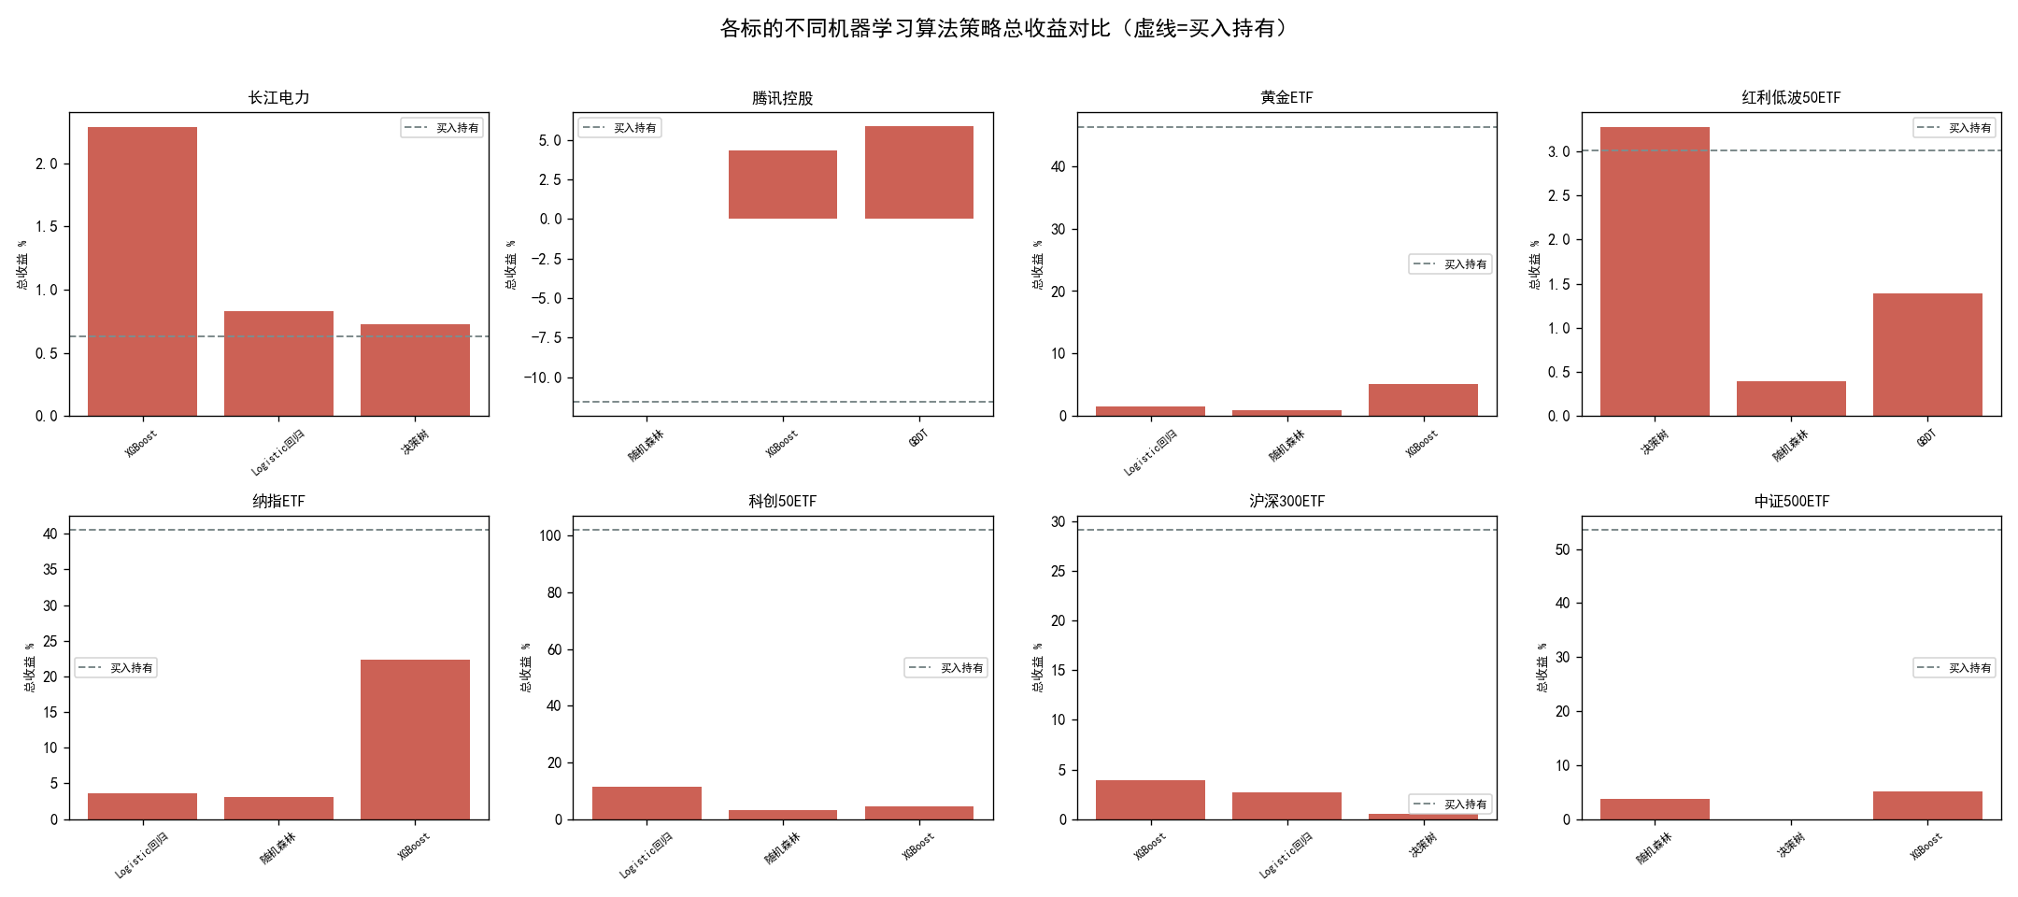
图 6-1 各标的不同机器学习算法策略总收益对比（虚线=买入持有）
上图并列展示每个标的下 Top3 算法策略的总收益（红柱）与买入持有基准（灰虚线）。下表汇总各标的最优策略：
标的 | 最优算法 | 策略收益 | 买入持有 | 超额 | 夏普 | 最大回撤 | 交易数 | 胜率
长江电力 | 决策树 | 0.7% | 0.6% | 0.1% | 0.79 | -0.4% | 4 | 57.1%
腾讯控股 | GBDT | 5.9% | -11.6% | 17.4% | 2.43 | -1.1% | 8 | 61.8%
黄金ETF | 随机森林 | 0.9% | 46.3% | -45.4% | 1.30 | -0.4% | 6 | 75.0%
红利低波50ETF | 决策树 | 3.3% | 3.0% | 0.3% | 2.15 | -0.4% | 17 | 50.0%
纳指ETF | XGBoost | 22.4% | 40.5% | -18.1% | 1.39 | -11.7% | 8 | 39.9%
科创50ETF | Logistic回归 | 11.3% | 101.9% | -90.6% | 2.30 | -2.4% | 5 | 51.3%
沪深300ETF | Logistic回归 | 2.7% | 29.1% | -26.4% | 1.23 | -1.2% | 2 | 54.2%
中证500ETF | 随机森林 | 3.8% | 53.5% | -49.7% | 2.05 | -0.8% | 8 | 62.2%
表 6-1 各标的最优 ML 策略回测指标汇总
关键结论有三：其一，策略的夏普比率普遍高于 1（多数在 1.2~2.4）、最大回撤极小（多在 −1%~−3%），说明“概率信号 + 双阈值 + 技术过滤 + 止损止盈”确实有效控制了风险、显著改善了风险调整后收益。其二，在测试段（近一两年多为单边上涨行情）下，策略的绝对收益普遍跑输买入持有——这是择时策略的固有代价：为控回撤而降低仓位，必然在单边牛市中踏空部分涨幅。其三，唯一显著跑赢的是腾讯控股：其测试段买入持有为负（下跌市），策略却取得正收益、超额可观——这生动印证了“机器学习择时的价值主要体现在震荡与下跌市，而非单边牛市”，与 TASK3/TASK4 关于趋势/择时策略“核心价值在控回撤”的结论一脉相承。
七、附加题：多标的机器学习组合轮动策略
作为拓展，本文自行设计了一个横截面策略：用随机森林对 8 个标的分别输出“下期上涨概率”，每个交易日选出概率最高的 Top3 标的等权持有（择优轮动、每日再平衡、计交易成本），与“等权买入持有全部 8 标的”基准对比。这呼应了原题“预测收益排序、挑选最优若干标的投资”的思路。
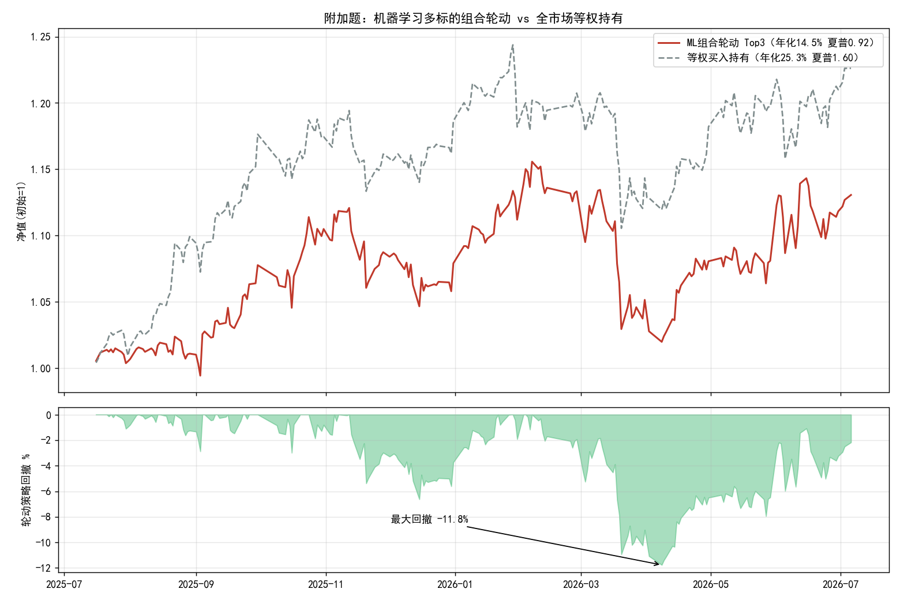
图 7-1 机器学习组合轮动（Top3）vs 全市场等权持有：净值与回撤
策略 | 总收益 | 年化 | 夏普 | 最大回撤
ML组合轮动(Top3) | 13.1% | 14.5% | 0.92 | -11.8%
等权买入持有(全市场) | 22.6% | 25.3% | 1.60 | -11.1%
表 7-1 组合轮动策略与全市场基准对比
结果显示，在测试段公共时间窗内，ML 组合轮动年化约 14.5%、夏普 0.92，而等权持有全市场年化约 25.3%、夏普 1.60。轮动策略同样未能跑赢等权持有——原因仍是样本区间整体上行、且横截面上各宽基 ETF 走势高度相关，使“选强汰弱”的空间有限；但轮动策略的最大回撤与基准接近，说明其在风险端并未恶化。这提示：横截面选股策略更适合标的众多、分化明显的股票池（如全 A 股），而非本文这样以少数高相关宽基 ETF 为主的标的池。
八、结论
1. 方法论：成功把 TASK5 的“上涨概率”通过双阈值、概率加权仓位、技术过滤与止损止盈，转化为完整可回测的交易策略，并用网格搜索为每个标的定制最优参数，践行了“预测—转化—风控”的核心理念。
2. 风险控制显著：所有标的策略夏普普遍>1、最大回撤压缩到个位数百分比甚至更低，验证了 ML+风控框架在控制风险上的有效性。
3. 收益的诚实结论：在单边上涨的测试段，择时/轮动策略普遍跑输买入持有（踏空代价），唯有在下跌市（腾讯）显著跑赢——再次印证择时价值在震荡下跌市。这是量化实践中真实、常见且必须正视的现象。
4. 关键前提：严格的时间序列纪律（不打乱、无未来函数、财务按发布日对齐、测试集隔离）是一切结论可信的基础；低信噪比决定了不应追求高胜率神话，而应追求“可控风险下的稳定微弱优势”。
（注：本文为量化学习实践，不构成任何投资建议；市场有风险，决策需谨慎。）

